Славянские штаны назывались порты или гачи - неширокие, из прямых полотнищ, в шагу - ластовица, пояс широкий, без разреза, на вздержке - гашнике, завязывающейся вокруг талии; ниже колен, но не достигали щиколоток; заправлялись в голенища сапог, обмотки, или онучи /ноговицы/ + "копытца" (шерстяные носки).
Материал: лён (магазинный или домотканый), конопля (домоткань), шерсть (магазинная или домотканая), шерсть/лён (смесовая ткань).
Необходимые мерки*: длина ноги от талии до икр (плюс 10 см), обхват ноги вверху (плюс 10 см на свободу движения), подъём (мерка снимается, пропуская сантиметр между ногами от точки талии впереди до точки талии сзади)*
Детали: 2 штанины, ластовица
Процесс:
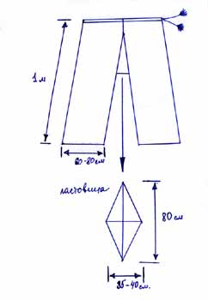
1. Сложить штанины пополам, от верхнего края полотна отступить 15 см и пришить ластовицу, как показано на рисунке.
2. Сшить оставшиеся несшитыми края штанин.
3. Обметать все швы.
4. Низ штанин подвернуть внутрь на 1,5-2 см и пришить швом "просо".
5. Пояс: у переднего шва оставить несшитыми верхние 5 см, края просто подвернуть внутрь 1 раза и прошить; верхний край штанов обметать, затем подогнуть внутрь сначала на 2 см, потом ещё на 3 см и пришить швом "вперёд иголку".
6. Вставить шнурок (гашник).

* Обратите внимание на то, что размеры, указанные на рисунке, примерны, и рассчитаны на человека среднего роста и объёмов, ваши же размеры исключительно индивидуальны.

Или еще один вариант
